**Debugger**

Chrome -> F12 -> Sources -> script.js

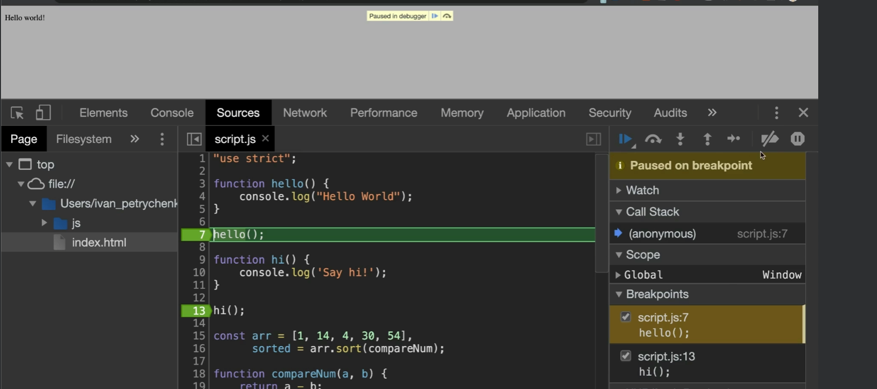

F8 – запуск скрипта дальше

F10 – переход к следующей функции (по строчно)

F11 – заходим внутрь функции

Shift+F11 – выходит из функции

F9 – Шаг

Можно отлавливать и написав в коде **debugger;**

